台灣傳道六十年紀念特刊支分會專用稿紙 (寫好後請寄給梁世威弟兄 Carlliang05@gmail.com，手機0928-244715， Skype: carlliang3151，Line ID: carlliang)

單位名稱 | 永康第二 |  | 單位號碼  437220
單位資料 | 成立日期 | 2001年7月1日(永康支會)  2003年10月19日(永康第二分會)  2005年5月19日(永康第二支會)
 | 原屬單位 | 永康支會
 | 教堂地址 | 台南市永康市永正路57號
 | 教堂電話 | 06-2026558
 | 歷任主教/會長(從第一任開始) | 2003.10.19~2005.5.22 高振耀 (分會會長)  2005.5.22~2008.12.14 高振耀 (主教)  2008.12.14~ 蔡榮欽
重要史料 (請勿超過1,500字，所撰寫之資料請盡量包含人事時地物五大要項。 請附寄現任主教/會長照片及教堂照片。從前教堂及領袖之照片及重要活動史料照片亦很歡迎， 用畢歸還。)

2003年9月25日永康支會劃分為永康第一支會和永康第二分會，高振耀弟兄蒙神召喚為首任分會會長，2004年8月14日由東台南教堂遷至永康新支聯會中心，2005年5月19日經總會核准成為永康第二支會，高振耀弟兄蒙神召喚為首任主教。2008年12月14日永康二支會主教團改組，蔡榮欽弟兄蒙神召喚為主教。
緬懷過去，我們感謝那些曾經擔任事工的成員所做的犧牲與服務。『我們在生活中一直將永恆的思量銘記在心，我們會作出更好的決定。-----賓塞．甘會長』，我們從開始學習祈禱、研讀經文，到教會守安息日，學習服務，學習聆聽聖靈的話語，學習如何愛人如己，學習用永恆的眼光生活。『讓天父及祂的愛子，成為我生命中最重要，最優先的部份 ---李察．司考德長老』
在過去的歲月裡，我們看到一些迷失的羊回到羊圈，也看到信心低落的成員們恢復對神的仰望，使他們再度握緊鐵桿，這些美好的見證，都將記錄在我們的個人歷史和心中。我們很感謝天父讓我們擁有美好的教堂，使我們能在教堂裡聚會，一起分享美好的福音訊息。
『光是心想，事是不會成的。 主期望我們思考， 祂期望我們行動， 祂期望我們工作， 祂期望我們作見證， 祂期望我們奉獻心力。』多馬‧孟蓀會長
我們要響應先知的呼召，加快擴展救恩事工。 身為教會成員和領袖，我們也同樣有機會參與救主的救恩事工。2015年將因全體成員的努力，犧牲、服從而使傳道、家庭教導、聖殿事工落實於福音的生活中，永康二支會的成員們將有穩固的靈性力量與堅強的見證來推動 神的事工。也展望在未來的每一天當中，成員不斷地尋求神 ，「祈求，你們就得到；叩門，就給你們開門」。讓我們的眼睛專注於神的榮耀，以基督的話為樂事，熱切且謙卑行走在 神的面前，並將榮耀歸於神。
經過2015年成員的付出及努力，終於在2016年1月10日正式由永康二支會及台南四支會劃分出安定支會。2016年全員將以支聯會以2020年在台南新增支聯會為目標，在傳道事工上努力推動。

人物誌：高振耀及蔡榮欽 (見「人物誌」檔案內)
2013，2014，2015年度歷史在「照片」檔的「永康二歷史」內

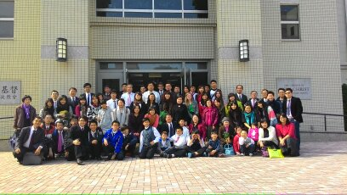
2014.12 成員合照

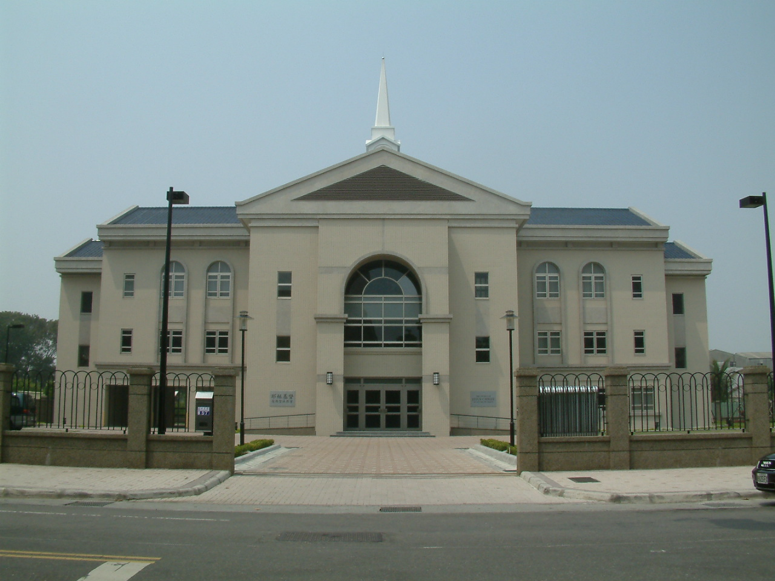
永康教堂 (台南支聯會中心) -2004年落成，2006年奉獻
台南縣永康市永正路57號

補充資料提供者姓名： 黃筱婷 電話： Email：sheauharn2003@yahoo.com.tw

